https://www.pokec24.cz/politika/proc-evropu-ridi-tak-agresivni-politicky/

Proč Evropu řídí tak agresivní političky?

20. 3. 2025 Janinna Carlson o tom, že političky na Západě chtějí válku a krev (Video https://vkvideo.ru/video-170857797_456263352?ref_domain=pokec24.cz )
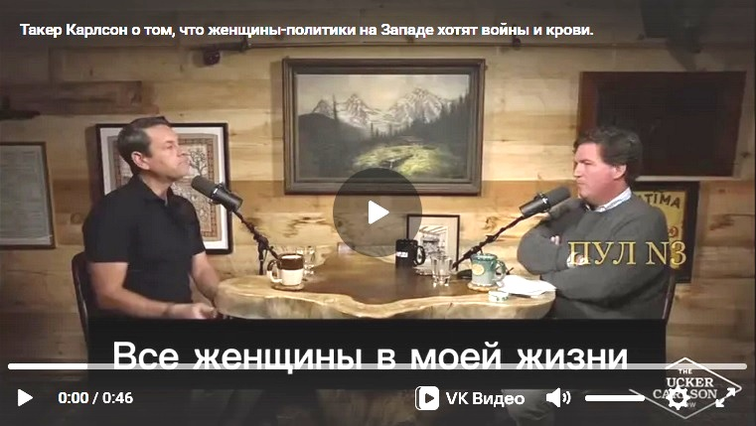
„Lídryně dnes vůbec nejsou takové, jaké jsem si je představoval v 70. letech. Slyšel jsem feministky říkat: «Dejte ženám šanci! S ženami u kormidla bude více míru!» A zní to velmi realisticky! Všechny ženy v mém životě byly opravdu mírumilovné a plné lásky. A byl jsem si jistý, že to tak je. Muži bojují, ale ženy ne. Ale nyní stojíme tváří v tvář skutečným ženským vůdcům a jsou to nejmilitantnější a nejkrvavější stvoření na světě,“ řekl novinář.
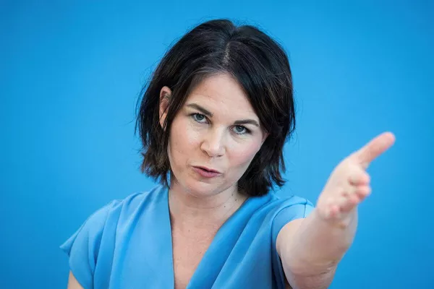
A prostě se nemohou dočkat, až někoho zabijí, budou s někým bojovat, poznamenal. „Tato dívka z Estonska [Kaja Kallasová] bude zabíjet lidi a ani nemrkne okem. [Německá ministryně zahraničí Baerbocková veřejně řekla, že jí záleží více na Ukrajincích než na vlastním německém lidu],“ komentoval s překvapením Carlson.
“No, ano, ona je výhradně pro zabíjení. Přišla, aby zabíjela,” uzavřel.
https://1url.cz/Z1mMw

Annalena Baerbocková

Šedé myši Evropy. Proč Evropu řídí tak neschopné a agresivní političky? Jelena Murzina

“Musíme krást kreativně!”
„Je nesmírně důležité, aby všechny země EU znovu podpořily zmrazení ruských aktiv“, s touto výzvou nedávno vystoupila paní von der Leyenová na konferenci evropských velvyslanců.
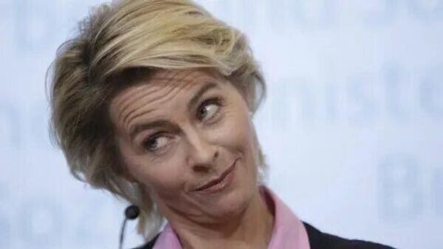
„Nyní můžeme pokračovat v přemýšlení o kreativním využití těchto aktiv,“ poznamenala s uspokojením. Na této větě je krásné prostě všechno.

Ursula Leyenová

I to, že paní Ursula nabádá velvyslance, aby kradli „kreativně“. I to, že krádeži se teď říká „využítí“. I to, že se ukazuje, že někdo v Evropské unii přemýšlí. A dokonce pokračuje v přemýšlení! Brzy to budou tři roky, co EU v čele s Ursulou „nepřestává myslet kreativně“. Ne prostě krást. Je to „tvůrčí proces“, o kterém Ursula von der Leyenová hodně ví.

Ursula a Kaja
Na politiku EU, která má celkem 450 milionů obyvatel, dohlížejí dvě úřednice – Ursula von der Leyenová a Kaja Kallasová.
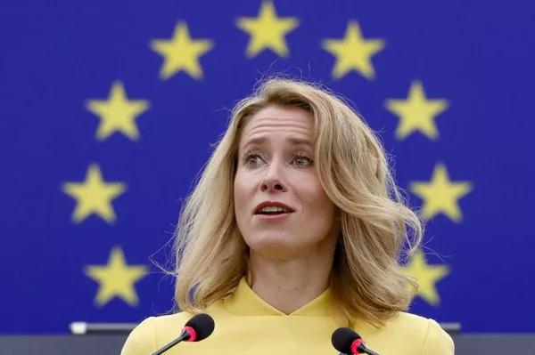
Jedna řídí celou EU, druhá zahraniční věci a bezpečnost.
Samozřejmě ne každý je má rád. Nabízí se například zajímavá otázka: kolik ze 450 milionů by volilo Kaju a Ursulu jako vůdce Evropské unie?
Ale to se asi nikdy nedozvíme. Takové průzkumy se neprovádějí. A k hlasování samozřejmě nikdy nedojde.

Kaja Kallasová

Kaju a Ursulu volí 720 europoslanců. Co kdyby hlasovalo Německo, Francie, Španělsko, Itálei, Polsko a Rumunsko? Jedná se o země s největším počtem obyvatel v EU. Opravdu by si vybraly tyhle dvě neschopné ženy? Ve světě současné „rozvinuté demokracie“ je možné všechno. Možná by Kaju a Ursulu nějak protlačily. Ale bylo by to velmi obtížné.
Můžeme vidět, jaký boj se nyní odehrával ve volbách v Německu. Jenže v čele EU stojí člověk, kterého volí hrstka dalších byrokratů. To je tedy první odpověď na otázku: jak se tyto dvě militantní průměrnosti dostaly do čela celé Evropy. Nejsou žádné volby. Formálně existují, ale je to prázdná procedura. Všem je všechno známo a je to předem domluvené.
Jak například probíhalo hlasování pro Kaju Kallasovou? Několik otázek poslanců jako “domácí úkoly” – vše je velmi nudné a předvídatelné. Žádné diskuze, žádná kontroverzní témata. A Kaja Kallasová, která sama rezignovala na post premiérky, protože i trpěliví a zpomalení Estonci v její vlasti chtěli její demisi, se podle očekávání ujímá křesla šéfa zahraničí politiky celé Evropy.

“Všeumělky”
Ale předtím se dokonce diskutovalo, že by Kaja Kallasová mohla řídit NATO!
To je také velmi zajímavé. Jak to, že Kaja Kallasová – člověk bez patřičného vzdělání, bez zkušeností, bez znalostí vojenských věd, bez diplomatických zkušeností, ale hodí se na všechno a všude? Dokonce do řídících funcí? Jak je to vůbec možné?
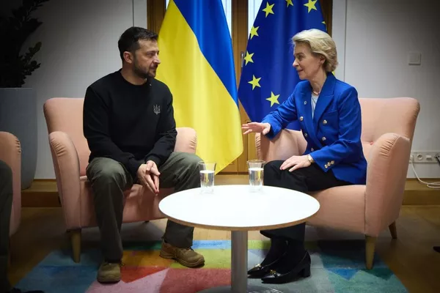
Ukazuje se, že je schopná dokonce řídit vojenské záležitosti. Nejenom EU, ale celého bloku NATO. A teď řídí diplomatické záležitosti. Obrovského „státu“ EU s populací 450 milionů lidí. Ursula von der Leyenová mimochodem stála v čele německého ministerstva obrany. A předtím – ministerstva pro rodinné záležitosti.
A zvládla bývalá gynekoložka všechny tyto povinnosti dokonale? Samozřejmě, že ne. V Německu se na roli Ursuly jako ministryně obrany dodnes vzpomíná s hrůzou. V podstatě zničila práci tohoto oddělení. Nemluvě o tom, že si v tichosti přivlastnila v té době „jen“ statisíce marek. Nyní, po příběhu s evropskými vakcínami, už byly v rukou Ursuly miliardy.
Že by děvčata měla na všechno tak zlaté ručičky? Opravdu je to možné? Trik je v tom, že jsou opravdu snadno „zaměnitelné“.

Demokracie ve stylu “Anti-Rusko”
To je současný systém demokracie. A systém vytváření tzv. „koalic“ ve vládě. Tak získala Ursula von der Leyenová svůj post ministryně pro rodinné záležitosti i ministryně obrany. „Prošla podle stranické kvóty“. Angela Merkelová jí chtěla nabídnout jinou pozici, jednodušší, ale Ursula byla zarputilá, strana hrozila protesty a gynekoložka usedla do křesla ministryně obrany Německa.
Stejně získala Annalena Baerbocková post ministryně zahraničních věcí v německé vládě. Co má Annalena společného s diplomacií? Samozřejmě nic. V Sýrii se jí podařilo uskutečnit oficiálí návštěvu bez pokrývky hlavy a v upnutých džínách. Nejenže tohle oblečení ministryni nekrášlilo, bylo flagrantním porušením dress code východních zemí pro ženy. Proto ji na fotce neukázali, rozmazali ji.
Možná si řeknete, že je to maličkost, ale zdaleka to není maličkost. Proč se tedy tyto neschopné „šedé myši“ usadily v čele EU a dostaly tak výnosné pozice? Ursula, Kaja i Annalena jsou všechny ukázkové, jak přes kopírák, postavy: nedostatek odpovídajícího vzdělání, nedostatek pracovních zkušeností.
A ještě jeden velmi důležitý detail: všechny jsou agresivně proti Rusku. To se obecně zdá být tím hlavním, co ve své práci dělají: vyhrožovat Rusku, lhát a klamat, zavádět sankce proti našemu státu. Žádná z nich se na začátku SVO netajila svými cíli. A ani teď se netají.
Pravda, něco se pokazilo. Noviny The Hill noviny nedávno publikovaly článek s titulkem: “Rusové by měli trpět! Ale z nějakého důvodu žijí lépe než Evropa” Jak se to stalo? Co tam špatně spočítali? Vždyť Ursula a Kaja celé dny „myslí kreativně“. A všichni čekají: kdy sankce zafungují? Už si zakázali nakupovat ruský plyn a vyhodili do povětří Nord Stream (s pomocí svých „starších soudruhů“ z USA) a zakázali si spolupracovat s Ruskem.
A výsledek je stejný jako v titulku článku. Z nějakého důvodu si Rusko žije lépe než Evropa. Jak se to mohlo stát pod moudrým vedením Ursuly, Kaji a dalších „výjimečných politiků“, zejména žen, Evropy? Jsou absolutně neschopní cokoliv řídit. Simulují aktivitu. Všechno řídí někdo jiný. Kdo – řekneme za chvíli. Jsou z principu neschopni jakékoli činnosti. Kromě řečí na pódiu a výkřiků „Rusko musí trpět!“

Šedé myšky Evropy
Můžeme si vzpomenout na mnoho dalších žen, které vedly nebo vedou země EU, a obraz bude všude stejný.
Sanna Marinová, bývalá předsedkyně vlády Finska. Noční kluby, pochybné skupiny přátel, tanec až do rána, slzy na kameru. Sanna nakonec na svůj post rezignovala, ne proto, že by byla úplně blbá jak tágo, ale kvůli už příliš velkému skandálu s návštěvami nočních klubů. Jenomže Sanna, jen tak mimochodem, neměla vůbec žádné vyšší vzdělání. Vlastně proč by ho taky premiér státu potřeboval, že?
Liz Trussová, předsedkyně vlády Anglie, která zastávala úřad rekordně nízký počet dní. I v anglických novinách ji přirovnávali k salátu. Kdo uvadne rychleji? Liz nebo salát? Vypadá to, že boj o čerstvost vyhrál salát.
Annalena Baerbocková, která dokázala prohlásit: „jsme ve válce s Ruskem“, se otáčela o 360 stupňů (její výrok, aby Putin udělal obrat o 360 stupňů a ukončil válku, pozn.red.) a ve své pozici ministryně udělala mnoho dalších kiksů. (Mimochodem německá vláda ve středu potvrdila, že hodlá navrhnout Baerbockovou jako kandidáta na post předsedy Valného shromáždění OSN. Mluvčí ruského ministerstva zahraničí Maria Zacharova řekla RIA Novosti, že by bylo zvláštní vidět vnučku nacisty, která je hrdá na výkon svého dědy, na takovém postu v roce 80. výročí Vítězství, pozn.red.).
Maia Sandu z Moldavska, Dalia Grybauskaite z Litvy, Kaja Kallasová z Estonska. Dánská premiérka, která během koronaviru svým dekretem zabila miliony norků (zcela nelegálně), čímž ožebračila dánské farmáře.

“Aféra století”
A samozřejmě Ursula von der Leyenová, která má za sebou největší korupční skandál s vakcínami. Když země EU podle jejích pokynů nakoupily vakcíny od společnosti Pfizer a dalších společností za neuvěřitelných 72 miliard eur. Nikdo dodnes nezná cenu jedné vakcíny, Ursula smazala veškerou obchodní korespondenci, kterou si z nějakého důvodu uchovávala v messengerech. Její manžel, von der Leyen, pracoval ve společnosti Pfizer. A co je nejdůležitější, pro každého obyvatele EU bylo zakoupeno 10 vakcín! Není to trochu moc?
Francouzský soud v Lutychu chtěl případ vakcín vyšetřit a Ursulu pozval, aby v lednu tohoto roku svědčila. Ale ona se neukázala. A nedávno přišla zpráva: soud v Lutychu případ zrušil a Ursula opět nikomu nic nedluží.
Zdá se, že do vedení EU a evropských zemí speciálně vybárají právě takové lidi. Nevzdělané, ambiciózní, zkorumpované. Naprosto nevýrazné šedé myši nepodléhající soudu. Ničím nevynikají. To není dojem, takhle to je. Hlavní kvalitou těchto myší je jejich podřízení společnému vedení a imitace činnosti.
Ale kde jsou šéfové?

„Americký prezident Evropy“
Obraťme se na stejná západní média. Kupodivu o tom píšou. Nedávno vyšly evropské noviny Politico s velkým článkem pod titulkem „Americký prezident Evropy“. Mluvilo se v něm samozřejmě o Ursule von der Leyenové. Že neslouží zájmům Evropy a evropských zemí. Ale zájmům Spojených států. Zde jsou potřeba pouze dva dodatky: - Ursula slouží „demokratickému křídlu“ Spojených států a - samozřejmě není prezidentkou. Vždyť ji nikdo nezvolil!

Kissingerův testament
Zajímavá je historie vzniku postu ministra zahraničí EU. Zpočátku takový post vůbec neexistoval. Tento post v roce 2000 vytvořila administrativa Billa Clintona, údajně s odvoláním na splnění přání Henryho Kissingera: “Komu mám zavolat, když chci mluvit s Evropou?” – údajně tohle zvolal Henry. Samozřejmě v Evropě opravdu „není komu“ zavolat. Opravdu nebylo dost ministrů z Francie, Německa, Španělska? Ne, tvrdily rozmarně Spojené státy. Potřebujeme jediné řídící centrum. A v anglickém tisku vyšla ještě zajímavější publikace. Ten, kdo vytvořil Evropskou unii, ji řídí i dnes.

Tajná organizace CIA
„EU byla vždy americkým projektem a vznikla díky zásahu USA,“ píše Daily Telegraph. Autorem materiálu je Ambrose Evans-Pritchard, obchodní redaktor deníku Telegraph, autor knihy „Tajný život Billa Clintona“. V USA (dlouho tam působil) Ambrose nazývají politickým „krysařem“. Jeho otec byl profesorem historie na Oxfordu.
Co píše. Jak tvrdí, na základě historických dokumentů, Washington tlačil Evropu k integraci již od konce 40. let. “Truman, Eisenhower, Kennedy, Johnson a Nixon tajně financovali tento proces”. EU byla od samého počátku „obráncem amerických zájmů v tomto regionu spolu s NATO“. “Schumanova deklarace, která krok za krokem vedla k vytvoření EU, byla vymyšlena ministrem zahraničí USA Deanem Achesonem na poradě na americkém ministerstvu zahraničí.”
Dokonce i Schumanův tajemník prohlásil: “Všechno to začalo ve Washingtonu”. (Schumanova deklarace – je návrh francouzského ministra zahraničí Roberta Schumana sjednotit metalurgický průmysl, železnou rudu a těžbu uhlí ve Francii a západním Německu. Realizace tohoto návrhu vedla k vytvoření Evropského společenství uhlí a oceli (ESUO), předchůdce Evropské unie. Mezi zakládající členy patřily Francie, Spolková republika Německo, Itálie, Nizozemsko, Belgie a Lucembursko. Den 9. května, kdy Robert Schuman zveřejnil svůj návrh jménem francouzské vlády, se každoročně slaví jako Den Evropy a Schuman je považován za jednoho ze zakladatelů Evropské unie, pozn.red.)
Prezident Truman tlačil na francouzské politiky, aby spolupracovali s Němci (Francouzi se bránili). V některých chvílích Truman dokonce hrozil, že „odřízne pomoc v rámci Marshallova plánu“.
Vše je naprosto logické. Po pádu Třetí říše viděly Spojené státy západní Evropu jako svou kořist. Všechny země Evropy, oslabené válkou, s tím snadno souhlasily. Byl však zapotřebí jeden řídící orgán. Navíc evropské země skutečně neměly žádnou nezávislost. Kromě Francie, dokud tam byl de Gaulle, Pompidou a další nezávislí politici. Ale i Francii postupně přivedly až do současného stavu.
Německo – úplný vazal. Pod okupací USA byly všechny ostatní země a hlavně jejich politici byli připraveni se podřídit USA.
Článek odhaluje existenci „nastrčených organizací CIA“, jako např. „Výbor pro sjednocenou Evropu“, jehož předsedou byl… americký generál William Donovan.
Donovan během války vedl Úřad strategických služeb, na základě kterého byla vytvořena CIA.
V poválečných letech výbor generála Donovana štědře financoval evropské politiky. To vše potvrzují historické dokumenty, které již byly odtajněny. Ve výboru byli William Bedell Smith a Allen Dulles, budoucí šéfové CIA. Výbor se choval k „otcům zakladatelům EU jako k najatým dělníkům a aktivně jim bránil hledat jiné financování,“ píší anglické noviny. Aby se neodchýlili od obecné linie Washingtonu.
Mezi „otce zakladatele“ patřil i otec Ursuly von der Leyenové. Ursula je tedy dědičnou, spolehlivou a prověřenou vazalkou Spojených států. Nic se nezměnilo. Argumenty jsou stále stejné. Lídři jsou stále stejní. Jaképak “společenství uhlí a oceli”? Za vším stála CIA, vše měla na starosti, všechno řídila a všechny tyto politiky financovala.
Zajímavé je, že autor obviňuje EU z „pozérství a nekompetentnosti“ a že EU „se vnímá jako konkurenční supervelmoc, která se snaží vyzvat USA“. To je odpověď na otázku, proč EU potřebuje u kormidla „šedé myši“. Aby si nic nepředstavovaly. Aby si vždy pamatovaly, komu „za všechno vděčí“. Aby je ani nenapadlo prosazovat nějakou nezávislou politiku. Dnešní politika „šedých myší EU“ je zcela protiruská. Ale je také protievropská. Vedení EU pod výkřiky o „budoucím utrpení Ruska“ ničí Evropu. K tomu jsou zapotřebí pokorné interpretky.
Proč to USA potřebují? Ničí konkurenty. A Zároveň poměrně solidně loupí.

Dědečkové – fašisté
No, když se podíváme na mapu Třetí říše a porovnáme ji s mapou dnešní EU, není zřejmé, že tyto mapy jsou téměř úplně totožné? Samozřejmě, že ano. EU – to byl projekt i hitlerovského Německa a existuje pro to řada historických důkazů. A s podivem! Téměř všichni lídři EU mají „fašistického dědečka“. Ursula má dědečka – údajně „skromného zaměstnance“ říšského ministerstva zahraničí. Kaja Kallasová má estonského kolaboranta. Dědeček Annaleny Baerbockové sloužil v nacistické armádě.
Výběr na vedoucí pozice je založen na principu „čím hůř, tím lépe“.

Proč myši a ne krysy?
No ale stejně, proč jsou to ženy a ne muži? Mezi mužskými politiky v Evropě je poměrně dost „šedých krys“.
Existují také i velmi módní “šedé krysy”. Takovou je lucemburský premiér, který chodí na plesy ruku v ruce se svým manželem. Manžel je oblečený v plesových šatech s obrovským dekoltem, který odhaluje jeho chlupatou hruď. Podívaná. Ale Evropanům se to líbí! Mohli by klidně konkurovat Kaje i Ursule. Jak premiér, a tím víc jeho manžel.
Ve Francii byli premiér a šéf ministerstva zahraničních věcí v rodinném vztahu (oba muži). A také to všichni brali jako samozřejmost.
Jde o to, že ženské tváře vypadají nevinně a neagresivně. Proč strašit obyvatele? Je lepší je ještě víc zmást. A tak do čela Evropské unie postavili gynekoložku a matku sedmi dětí a do čela unijního ministerstva zahraničí zástupkyni Estonska, kterou by v rodném Estonsku nezaměstnali ani jako asistentku právníka.
Jsou to užitečné, potřebné šedé myši. Aby měl nový šéf amerického ministerstva zahraničí s kým mluvit, až se rozhodne informovat vazaly v Evropě o novém nařízení USA.
Jelena Murzina https://1url.cz/8198U

